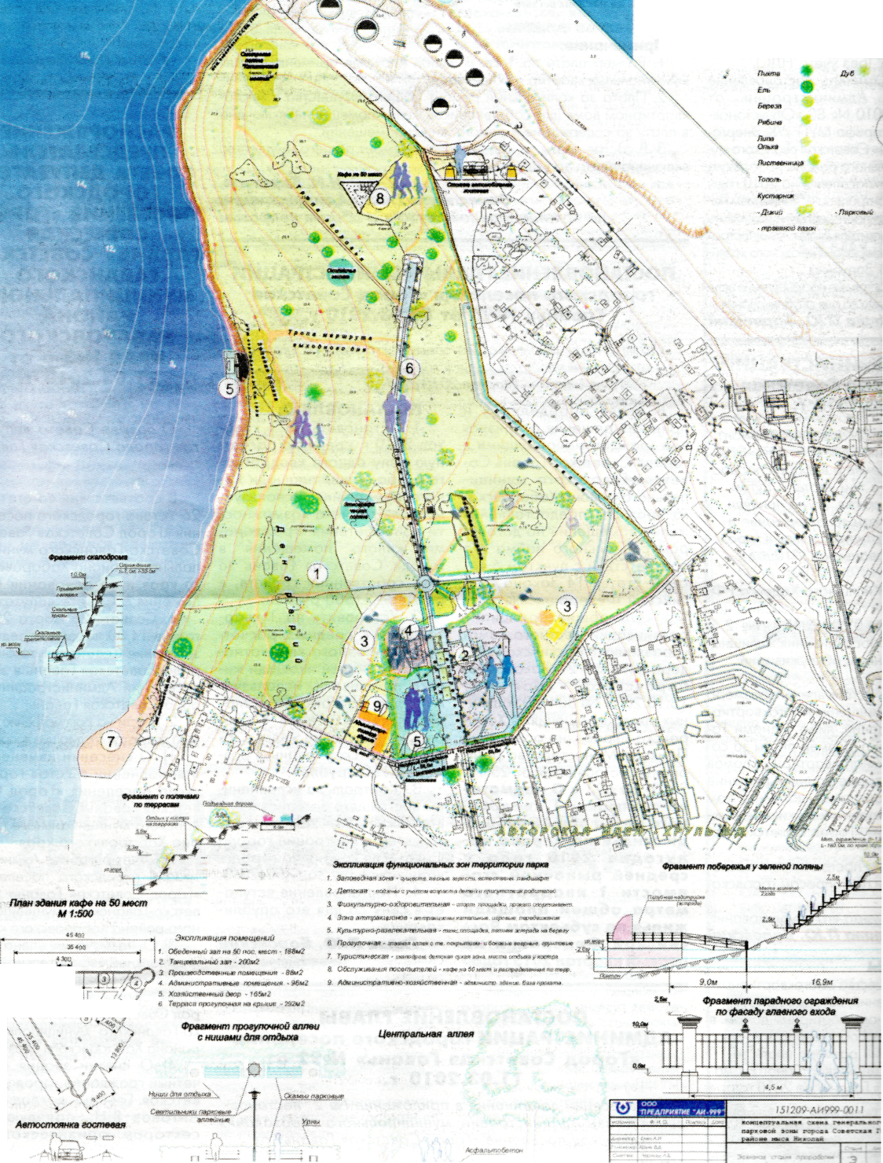
КОНЦЕПТУАЛЬНАЯ СХЕМА ГЕНЕРАЛЬНОГО ПЛАНА
ПАРКОВОЙ ЗОНЫ С МОРСКОЙ НАБЕРЕЖНОЙ ГОРОДА СОВЕТСКАЯ ГАВАНЬ В РАЙОНЕ МЫСА НИКОЛАЯ
вариант 1
«ЗЕЛЕНЫЙ УГОЛ»
* ■

Концептуальные установки проектирования
t Использование парна круглогодичное
2 Ориентирование на семейный отдых и оэдоровт
- Максимальное сохранение имеющихся наиденных планировочных решении ландшафтного проекты
- Задействование шлющихся неиспользованных ландшафтно-планировочных резервов местное ^
- Предупреждение травматизма посетителей
- Сохранение существ почвенно растительного с

Условные графические обозн* растительности

